Họ và tên: Huỳnh Đức Đạt  
MSSV: 2280600578

Câu 1:

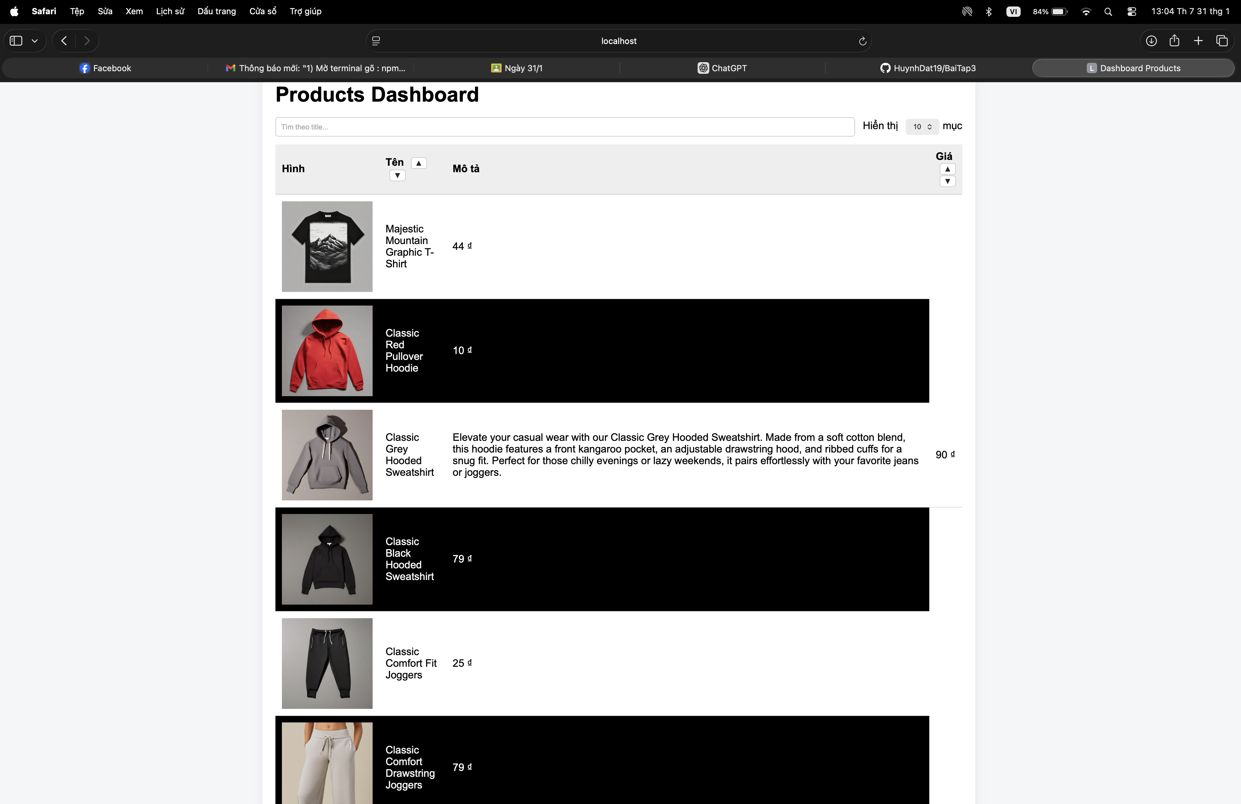

Câu 2:

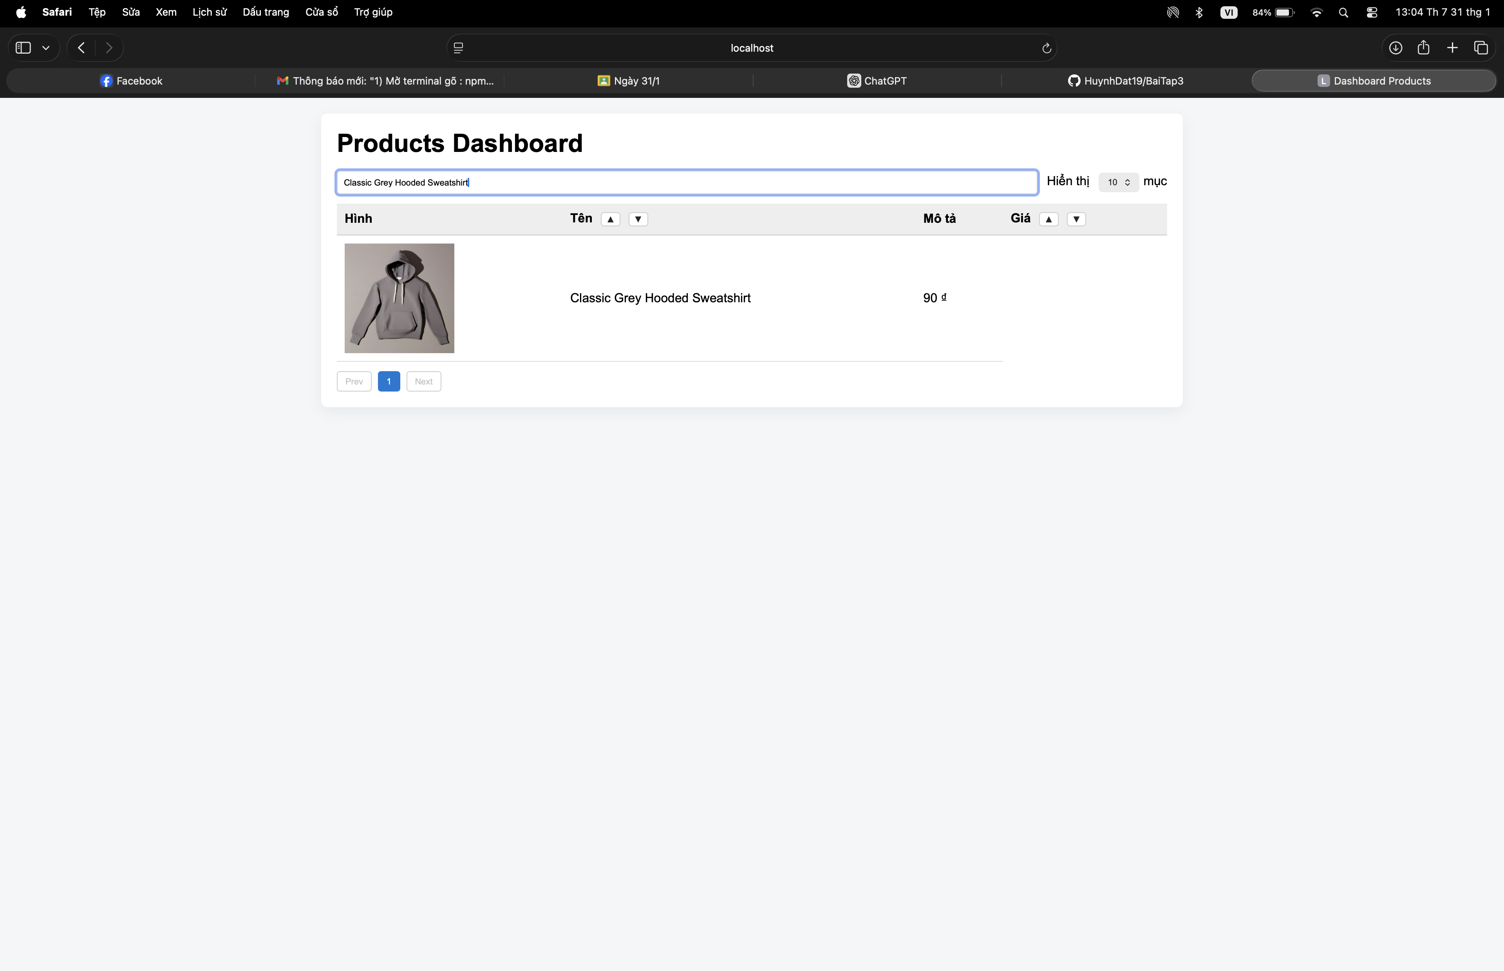

Câu 3:

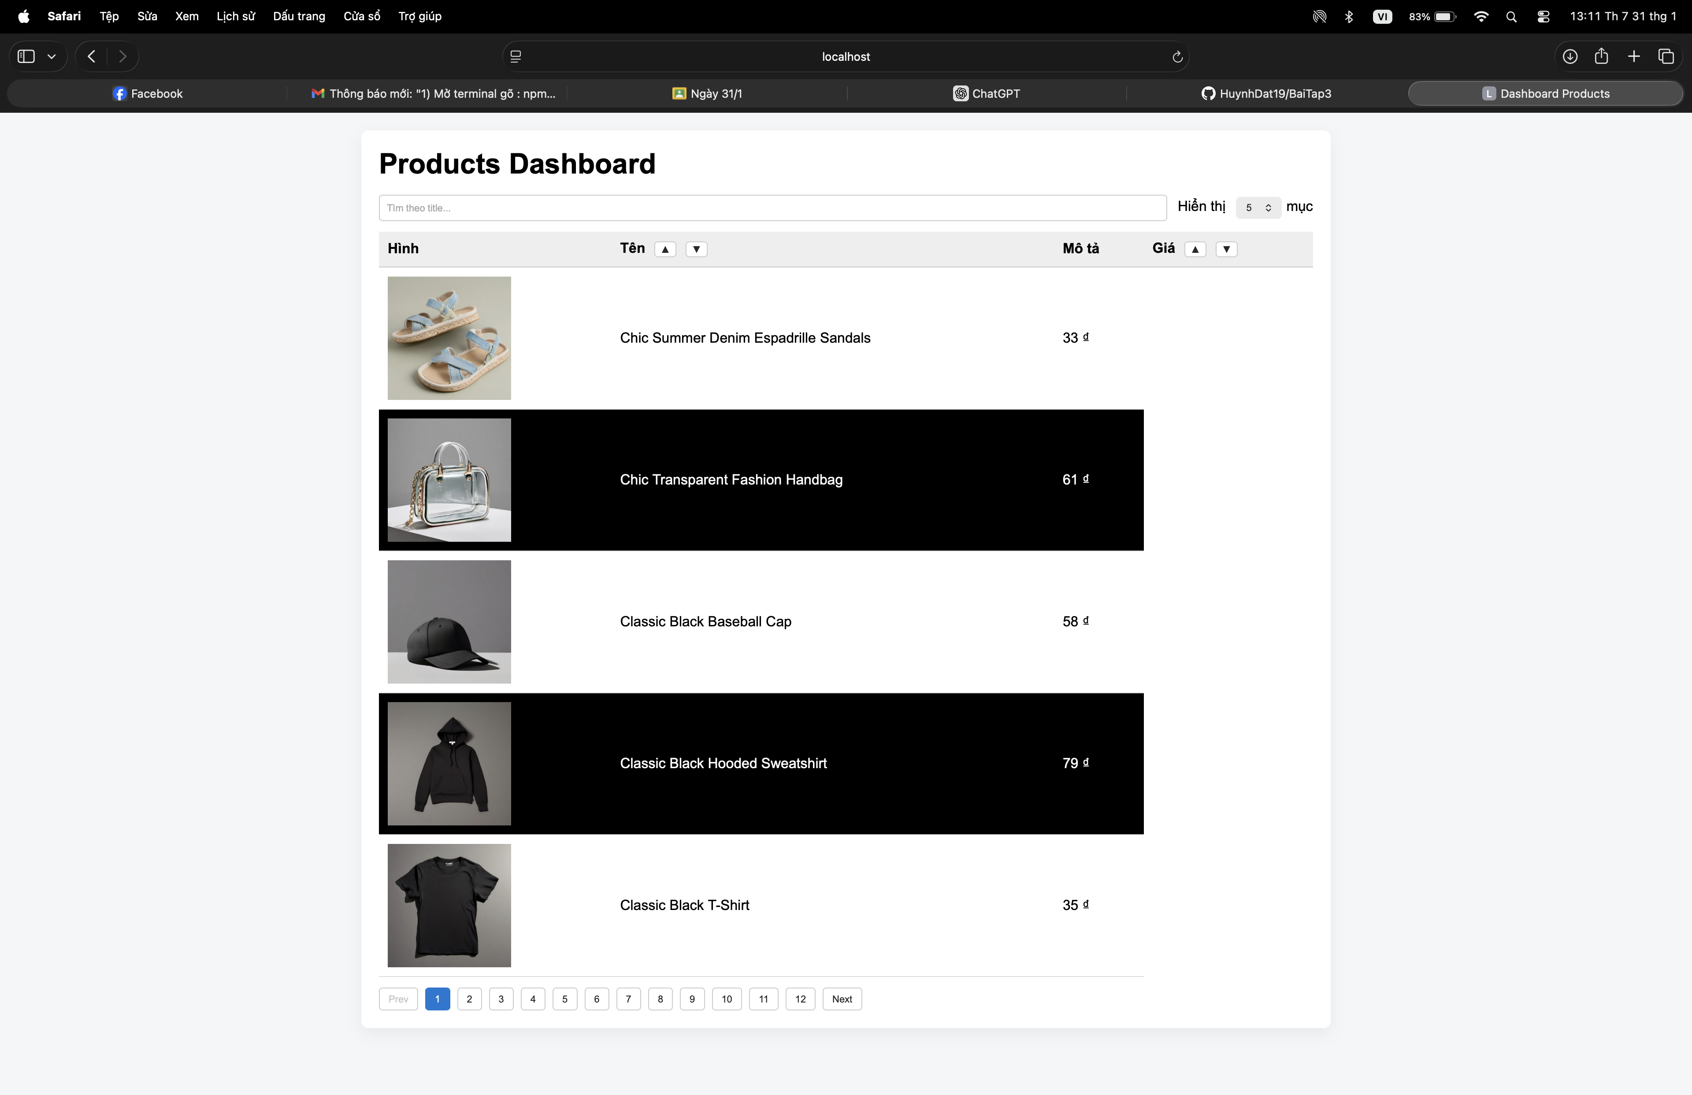

Câu 4:

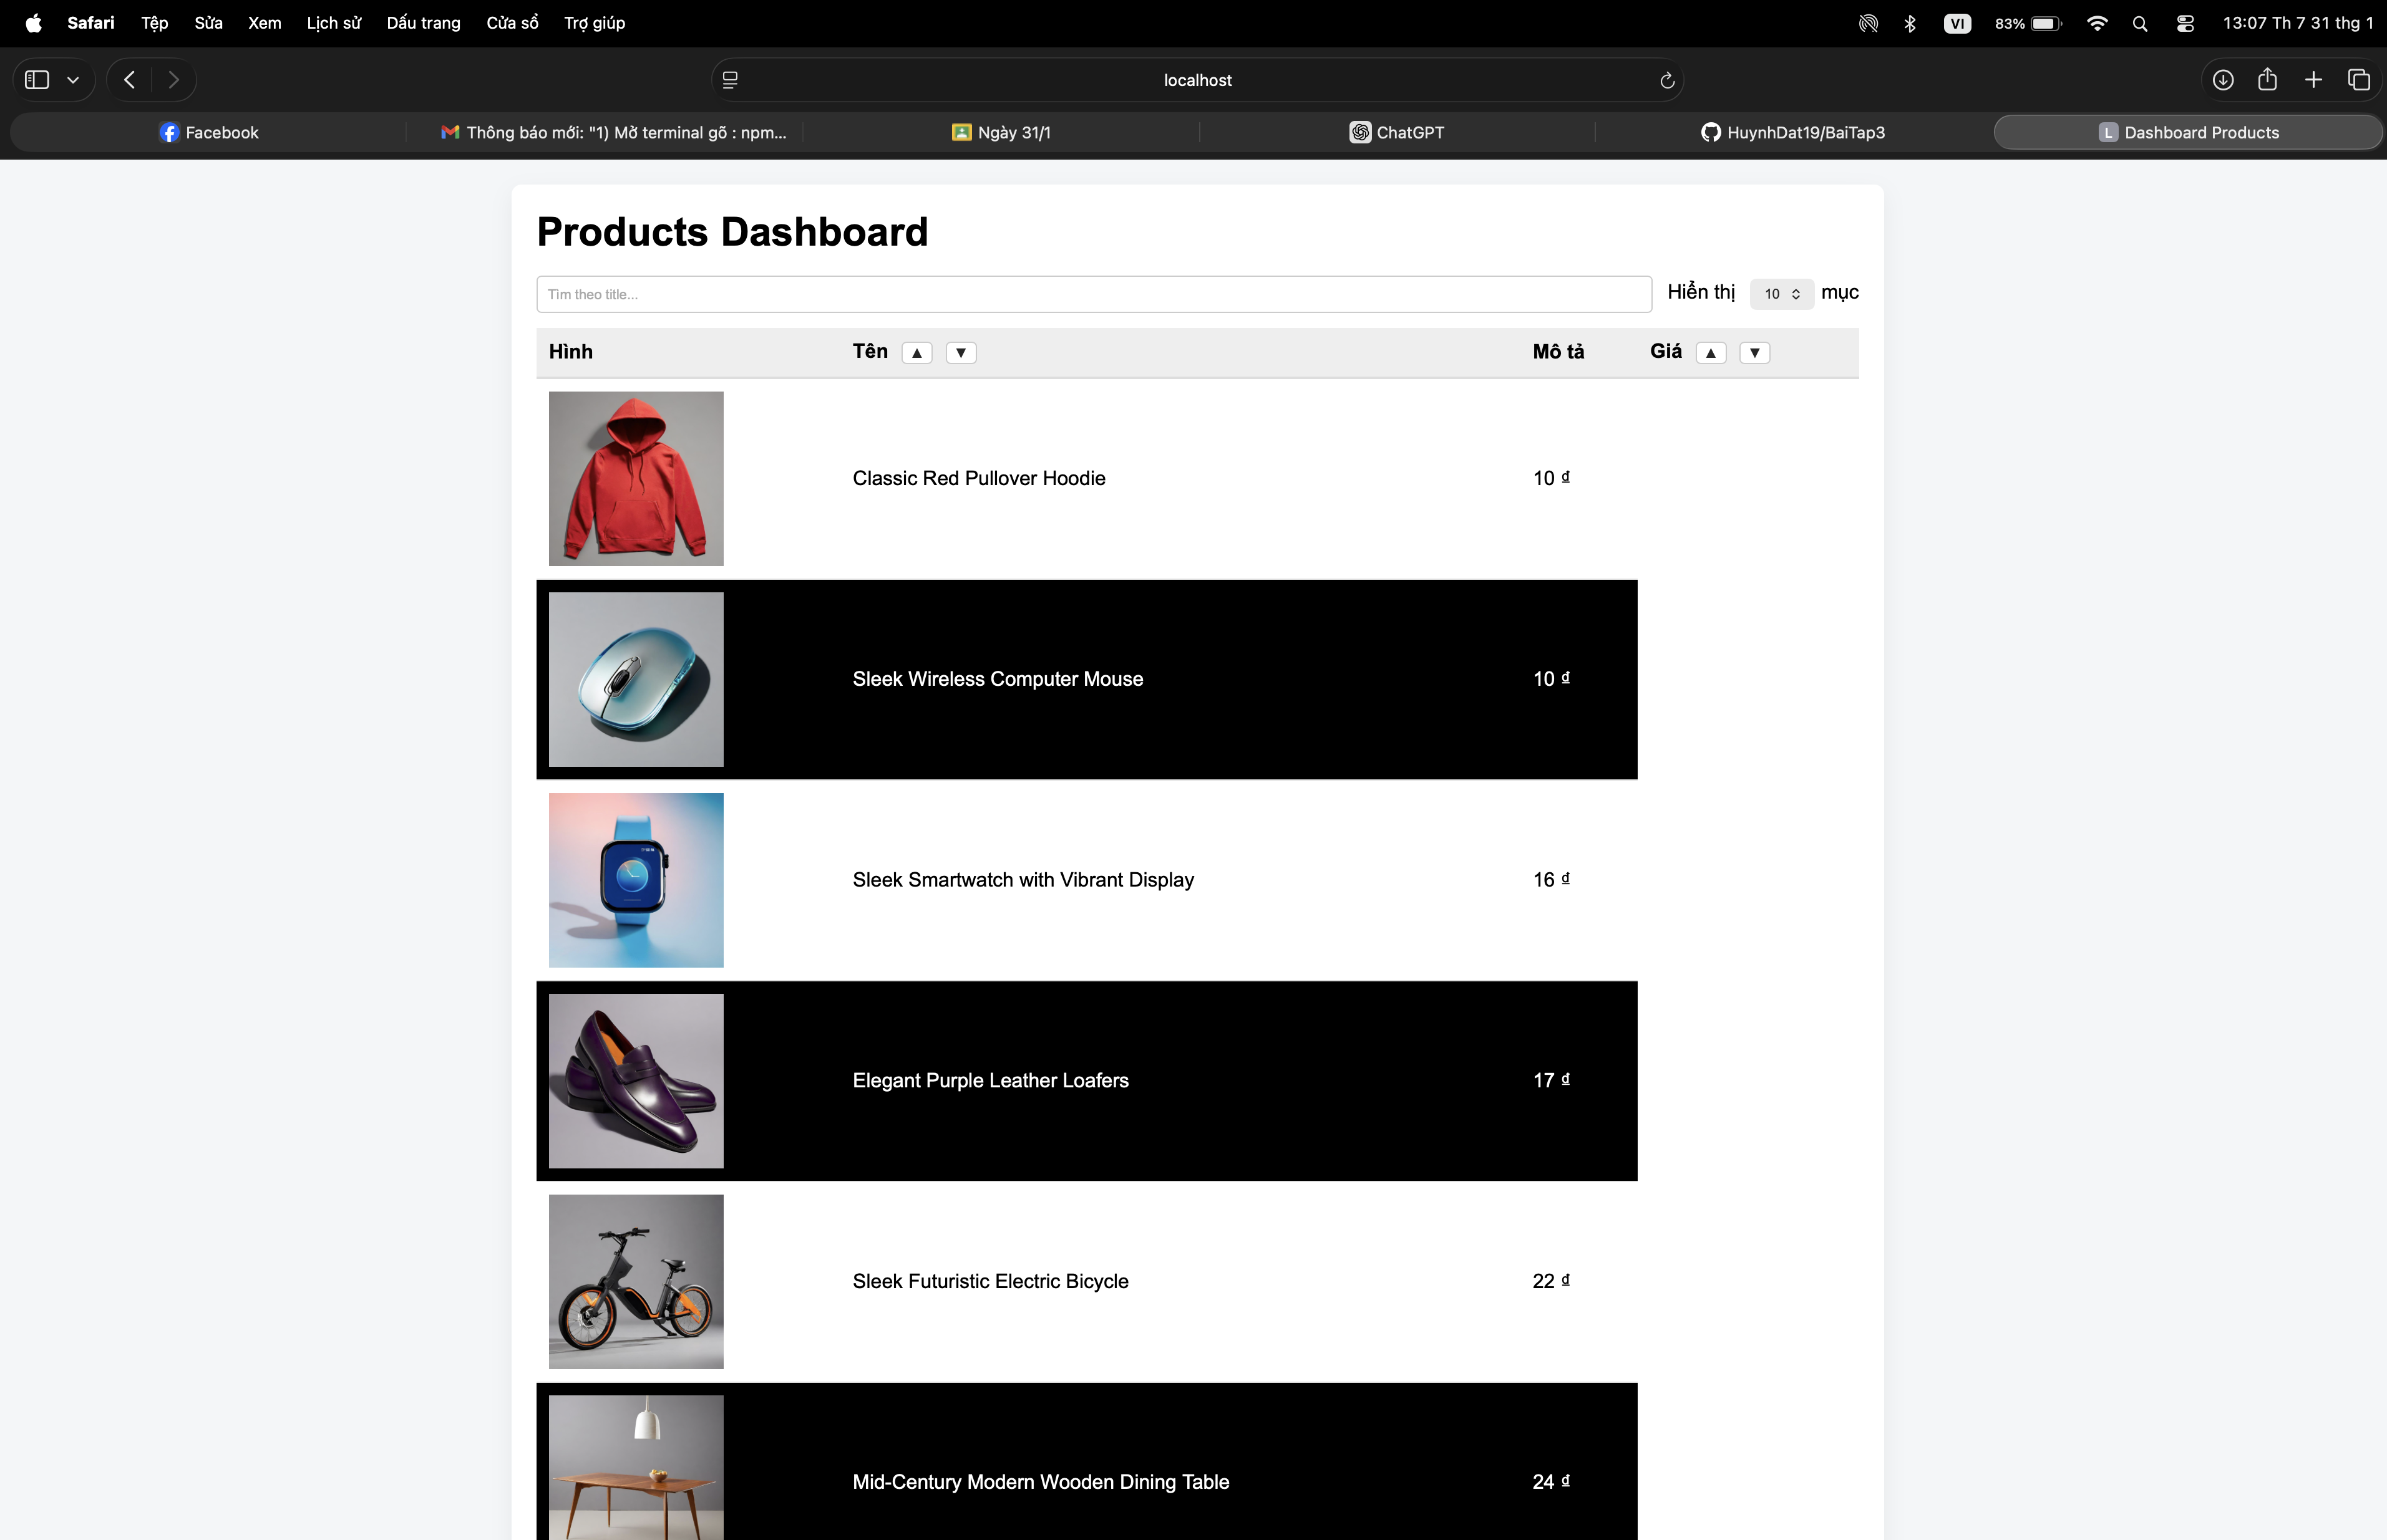

Câu 5:

